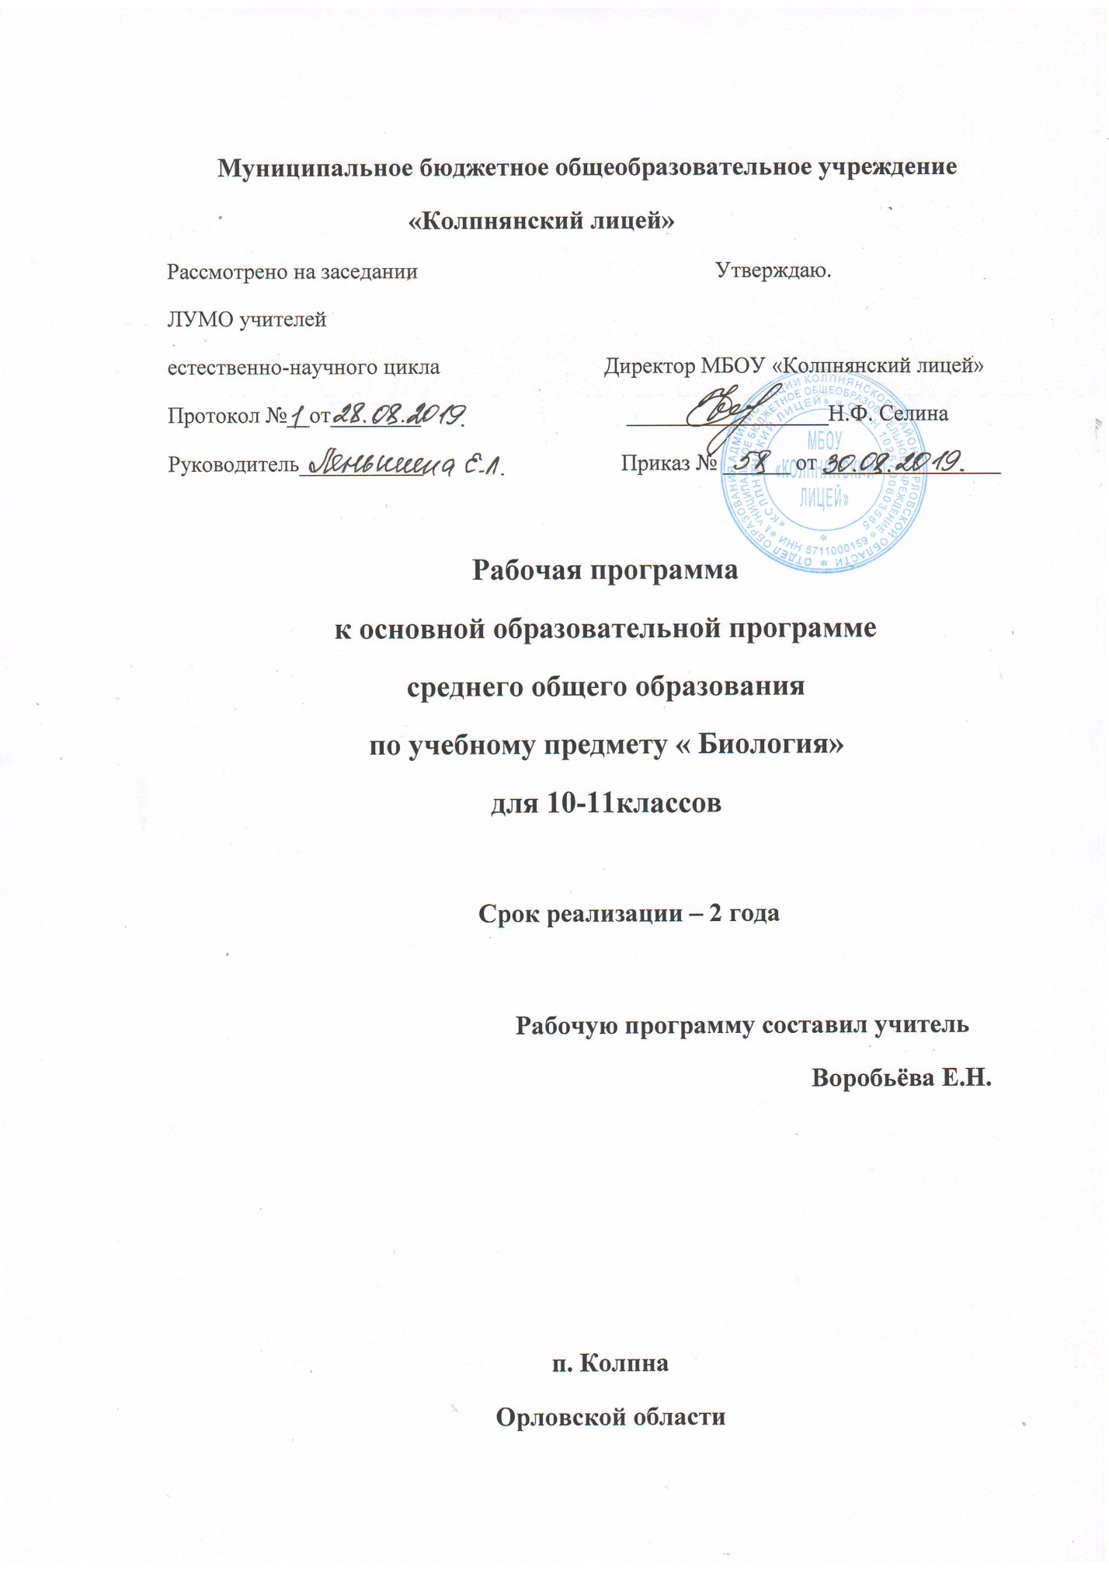

1.Планируемые результаты освоения учебного предмета
«Биология»
Выпускник на базовом уровне научится:
раскрывать на примерах роль биологии в формировании современной научной картины мира и в практической деятельности людей; понимать и описывать взаимосвязь между естественными науками: биологией, физикой, химией; устанавливать взаимосвязь природных явлений;
понимать смысл, различать и описывать системную связь между основополагающими биологическими понятиями: «клетка», «организм», «вид», «экосистема», «биосфера»;
использовать основные методы научного познания в учебных биологических исследованиях, проводить эксперименты по изучению биологических объектов и явлений, объяснять результаты экспериментов, анализировать их, формулировать выводы;
формулировать гипотезы на основании предложенной биологической информации и предлагать варианты проверки гипотез; сравнивать биологические объекты между собой по заданным критериям, делать выводы и умозаключения на основе сравнения;
обосновывать единство живой и неживой природы, родство живых организмов, взаимосвязи организмов и окружающей среды на основе биологических теорий;
приводить примеры веществ основных групп органических соединений клетки (белков, жиров, углеводов, нуклеиновых кислот); распознавать клетки (прокариот и эукариот, растений и животных) по описанию, на схематических изображениях; устанавливать связь строения и функций компонентов клетки, обосновывать многообразие клеток;
распознавать популяцию и биологический вид по основным признакам;
описывать фенотип многоклеточных растений и животных по морфологическому критерию;
объяснять многообразие организмов, применяя эволюционную теорию;
классифицировать биологические объекты на основании одного или нескольких существенных признаков (типы питания, способы дыхания и размножения, особенности развития);
объяснять причины наследственных заболеваний;
выявлять изменчивость у организмов; объяснять проявление видов изменчивости, используя закономерности изменчивости; сравнивать наследственную и ненаследственную изменчивость; выявлять морфологические, физиологические, поведенческие адаптации организмов к среде обитания и действию экологических факторов;
составлять схемы переноса веществ и энергии в экосистеме (цепи питания);
приводить доказательства необходимости сохранения биоразнообразия для устойчивого развития и охраны окружающей среды
оценивать достоверность биологической информации, полученной из разных источников, выделять необходимую информацию для использования ее в учебной деятельности и решении практических задач;
представлять биологическую информацию в виде текста, таблицы, графика, диаграммы и делать выводы на основании представленных данных;
оценивать роль достижений генетики, селекции, биотехнологии в практической деятельности человека и в собственной жизни; объяснять негативное влияние веществ (алкоголя, никотина, наркотических веществ) на зародышевое развитие человека; объяснять последствия влияния мутагенов;
объяснять возможные причины наследственных заболеваний.

Выпускник на базовом уровне получит возможность научиться:
давать научное объяснение биологическим фактам, процессам, явлениям, закономерностям, используя биологические теории (клеточную, эволюционную), учение о биосфере, законы наследственности, закономерности изменчивости;
характеризовать современные направления в развитии биологии; описывать их возможное использование в практической деятельности;
сравнивать способы деления клетки (митоз и мейоз);
решать задачи на построение фрагмента второй цепи ДНК по предложенному фрагменту первой, иРНК (мРНК) по участку ДНК; решать задачи на определение количества хромосом в соматических и половых клетках, а также в клетках перед началом деления (мейоза или митоза) и по его окончании (для многоклеточных организмов);
решать генетические задачи на моногибридное скрещивание, составлять схемы моногибридного скрещивания, применяя законы наследственности и используя биологическую терминологию и символику;
устанавливать тип наследования и характер проявления признака по заданной схеме родословной, применяя законы наследственности;
оценивать результаты взаимодействия человека и окружающей среды, прогнозировать возможные последствия деятельности человека для существования отдельных биологических объектов и целых природных сообществ.
2. Содержание учебного предмета «Биология»
Биология как комплекс наук о живой природе
Биология как комплексная наука, методы научного познания, используемые в биологии. Современные направления в биологии1. Роль биологии в формировании современной научной картины мира, практическое значение биологических знаний. Биологические системы как предмет изучения биологии.
Структурные и функциональные основы жизни
Молекулярные основы жизни. Неорганические вещества, их значение. Органические вещества (углеводы, липиды, белки, нуклеиновые кислоты, АТФ) и их значение. Биополимеры. Другие органические ве
щества клетки. Нанотехнологии в биологии.
Цитология, методы цитологии. Роль клеточной теории в становле­ нии современной естественно­научной картины мира. Клетки прока­ риот и эукариот. Основные части и органоиды клетки, их функции.
Вирусы — неклеточная форма жизни, меры профилактики вирус­ ных заболеваний.
Жизнедеятельность клетки. Пластический обмен. Фотосинтез, хе­ мосинтез. Биосинтез белка. Энергетический обмен. Хранение, пере­ дача и реализация наследственной информации в клетке. Генетиче­ ский код. Ген, геном. Геномика. Влияние наркогенных веществ на процессы в клетке.
Клеточный цикл: интерфаза и деление. Митоз и мейоз, их значе­ ние. Соматические и половые клетки.
Организм
Организм — единое целое.
Жизнедеятельность организма. Регуляция функций организма, го­ меостаз.
Размножение организмов (бесполое и половое). Способы размно- жения у растений и животных. Индивидуальное развитие организма (онтогенез). Причины нарушений развития. Репродуктивное здоро­ вье человека; последствия влияния алкоголя, никотина, наркотиче­ ских веществ на эмбриональное развитие человека. Жизненные цик- лы разных групп организмов.

1 Курсивом в программе выделены элементы содержания, относящиеся к результатам, которым обучающиеся получат возможность научиться.

Генетика, методы генетики. Генетическая терминология и симво­ лика. Законы наследственности Г. Менделя. Хромосомная теория наследственности. Определение пола. Сцепленное с полом наследо­ вание.
Генетика человека. Наследственные заболевания человека и их предупреждение. Этические аспекты в области медицинской гене­ тики.
Генотип и среда. Ненаследственная изменчивость. Наследственная изменчивость. Мутации. Мутагены, их влияние на здоровье человека.
Доместикация и селекция. Методы селекции. Биотехнология, ее направления и перспективы развития. Биобезопасность.
Теория эволюции
Развитие эволюционных идей, эволюционная теория Ч. Дарвина. Синтетическая теория эволюции. Свидетельства эволюции живой природы. Микроэволюция и макроэволюция. Вид, его критерии. По­ пуляция — элементарная единица эволюции. Движущие силы эволю­ ции, их влияние на генофонд популяции. Направления эволюции.
Многообразие организмов как результат эволюции. Принципы классификации, систематика.
Развитие жизни на Земле
Гипотезы происхождения жизни на Земле. Основные этапы эволю­ ции органического мира на Земле.
Современные представления о происхождении человека. Эволю­ ция человека (антропогенез). Движущие силы антропогенеза. Расы человека, их происхождение и единство.
Организмы и окружающая среда
Приспособления организмов к действию экологических факторов. Биогеоценоз. Экосистема. Разнообразие экосистем. Взаимоотно­ шения популяций разных видов в экосистеме. Круговорот веществ и поток энергии в экосистеме. Устойчивость и динамика экосистем. Последствия влияния деятельности человека на экосистемы. Сохра­
нение биоразнообразия как основа устойчивости экосистемы.
Структура биосферы. Закономерности существования биосферы.
Круговороты веществ в биосфере.
Глобальные антропогенные изменения в биосфере. Проблемы устойчивого развития.
Перспективы развития биологических наук.

3. Тематическое планирование учебного предмета «Биология»
№  п/п | Тема (раздел) | Количество  часов | Контрольные, лабораторные  работы
10 класс
1 | Биология как наука. Методы биологического познания | 3 | Лабораторная работа №1 «Использование различных методов при изучении биологических объектов»,
2 | Клетка | 12 | Лабораторная работа №2 «сравнение строения клеток растений, животных, грибов, растений и бактерий», Лабораторная работа № 3 «Изучение плазмолиза и деплазмолиза в клетках кожицы лука», Лабораторная работа № 4 « Изучение хромосом на готовых микропрепаратах», практическая работа № 1 «Решение элементарных задач по молекулярной биологии»  Контрольная работа №1 «Основы цитологии»
3 | Организм | 19 | Практическая работа №2 «Составление элементарных схем скрещивания», Практическая работа №3 «Решение генетических задач».  Контрольная работа №2 «Организм-единое целое»
 | Итого: | 34 | Контрольные работы- 2  Лабораторные работы- 4  Практические работы-2
11 класс
1 | Вид | 21 | Лабораторная работа №1 «Изучение изменчивости и построение вариационного ряда и вариационной кривой», Лабораторная работа №2 «Сравнение видов по морфологическому критерию», Лабораторная работа №3 «Описание приспособленности организма и её относительного характера»,  Контрольная работа №1 «теория эволюции»
2 | Экосистемы | 13 | Лабораторная работа №4 «Составление пищевых цепей», Практическая работа №1 «Изучение и описание экосистем своей местности», Практическая работа №2 «Оценка антропогенных изменений в природе»  Контрольная работа №2 « Экосистемы»
 | Итого: | 34 | Контрольные работы- 2  Лабораторные работы- 4  Практические работы-2

